|  |  |
| --- | --- |
| **2MB1** | **Chapitre 1 – Le mouvement**  **Séance 1 – Nature et trajectoire** |

**Activité 1 – Introduction**

*[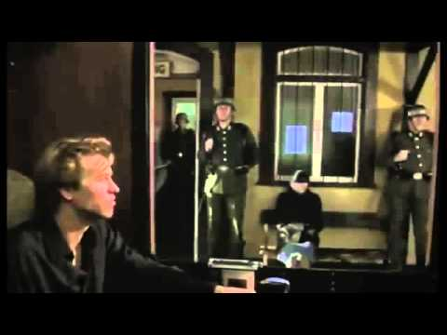](https://www.youtube.com/embed/NJ_Lk9mza1Y?feature=oembed)*Regarde la vidéo suivante, et réponds aux questions :

****1 - Qui du train ou du décor a réellement bougé ?

2 - Si la caméra avait été placée dans le décor de la gare, qu'aurait-elle filmé ?

****

|  |
| --- |
| **Cours – Référentiel, système et trajectoire**  Pour pouvoir décrire un mouvement, il est nécessaire de décrire :   * L’objet étudié que l’on appellera **le système** * L’endroit à partir duquel on l’observe,que l’on appellera **référentiel.** On appelle **référentiel terrestre,** le référentiel situé sur le sol de la terre. * Le type de trajectoire de l’objet par rapport au référentiel. Celle-ci peut être **immobile**, **rectiligne, circulaire ou quelconque**.   Par exemple, si je veux étudier le mouvement de la personne blonde **(système)** située dans le train de la vidéo précédente, alors je peux dire que ce dernier à une trajectoire **rectiligne** par rapport à un soldat placé sur le décor (**référentiel du décor**), mais je peux aussi dire au même la personne blonde est **immobile** par rapport à un observateur placé dans sur le sol (**référentiel terrestre**) |

**Activité 2 – Entrainement**

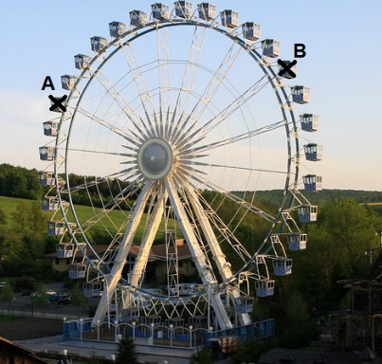**Exercice 1 – La grande roue**

****Samantha se trouve dans une grande roue. Elle se déplace du point A de la photo au point B.

1. Décrire le mouvement de Samantha par rapport au référentiel terrestre
2. Décrire le mouvement de Samantha par rapport au référentiel de la cabine dans laquelle elle est située

**Activité 3 – La chronophotographie**

**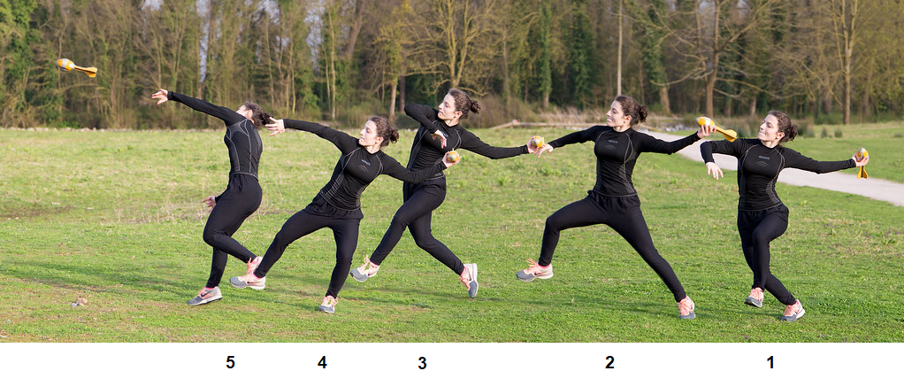**

1. Que représente la photo ?

2. Dessiner une croix sur la main qui tient le javelot dans chacune des positions. Y a-t-il deux positions entre lesquelles le mouvement de cette main est acceleré ? Ralenti ?

3. Dessiner une croix sur le javelot dans chacune des positions. Y a-t-il deux positions entre lesquelles le mouvement du javelot est accélèré ? Ralenti ?

****

|  |
| --- |
| **Cours : Les natures du mouvement**  Il est possible d’étudier l’accélération d’un point à l’aide d’une chronophotographie. On appelle cela la **nature du mouvement**. Au cours du mouvement :  Facile | 2014_08_15_IMG_3620_p7 | Pap_aH | Flickr   * Si la vitesse d’un point est **constante** en fonction du temps, le mouvement est **uniforme** * Si la vitesse d’un point est **croissante** en fonction du temps, le mouvement est **accéléré** * Si la vitesse d’un point est **décroissante** en fonction du temps, le mouvement est **ralenti** |

**Activité n°5 – Exercice d’entrainement**

Lilia fait du vélo sur une piste cyclable. Sa vitesse par rapport au référentiel terrestre est donnée dans le diagramme des vitesses ci-dessous :

****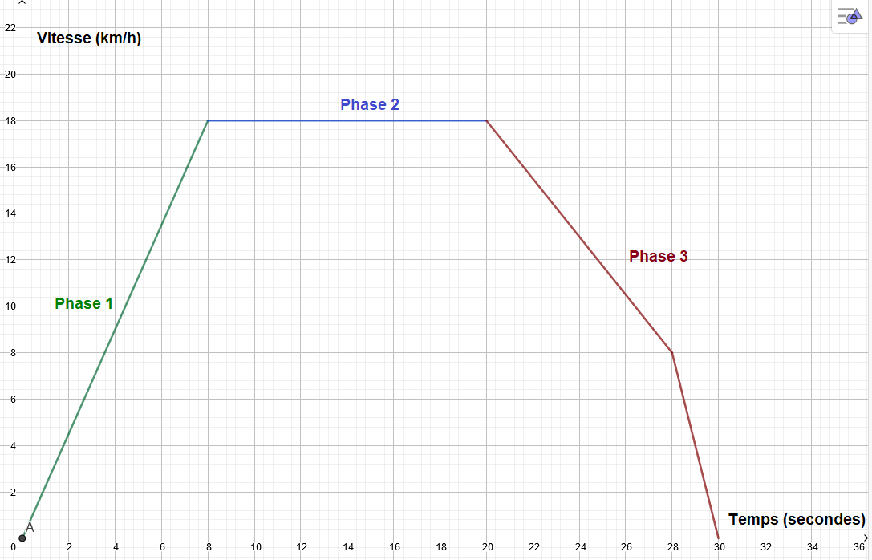

1. Rechercher sur le graphique les vitesses initiales et finales des trois phases
2. Indiquez pour chacune des trois phases si Lilia décrit dans un mouvement accéléré, ralenti ou uniforme.
3. De quelle phase du mouvement (1, 2 ou 3) est issue cette chronophotographie ?

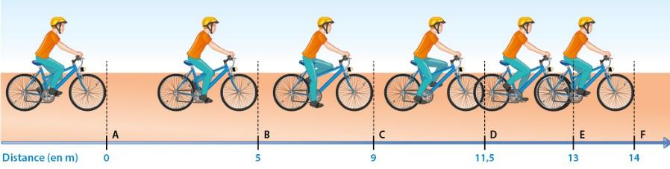



|  |
| --- |
| **A faire à la maison – Etude du mouvement**  **Consigne :** Réalise une courte vidéo présentant un objet en mouvement. Celle-ci devra préciser le système du mouvement étudié, son référentiel, sa trajectoire (rectiligne, curviligne, circulaire…) et sa nature (accéléré, uniforme, ralenti)    **Bonus (Facultatif) : Histoire artistique de la capture du mouvement**  *Découvre l’histoire des ancêtres du cinéma à travers cette vidéo :*  <https://www.youtube.com/watch?v=FmTKwHuXkR8> |

1. Rechercher sur le graphique les vitesses initiales et finales des trois phases
2. Indiquez pour chacune des trois phases si Lilia décrit dans un mouvement accéléré, ralenti ou uniforme.
3. De quelle phase du mouvement (1, 2 ou 3) est issue cette chronophotographie ?





|  |
| --- |
| **A faire à la maison – Etude du mouvement**  **Consigne :** Réalise une courte vidéo présentant un objet en mouvement. Celle-ci devra préciser le système du mouvement étudié, son référentiel, sa trajectoire (rectiligne, curviligne, circulaire…) et sa nature (accéléré, uniforme, ralenti)    **Bonus (Facultatif) : Histoire artistique de la capture du mouvement**  *Découvre l’histoire des ancêtres du cinéma à travers cette vidéo :*  <https://www.youtube.com/watch?v=FmTKwHuXkR8> |